Gemeinde Angelbachtal, Ortsteil Michelfeld
Rhein-Neckar-Kreis

Öffentliche Bekanntmachung

Aufstellungsbeschluss und frühzeitige Beteiligung der Öffentlichkeit

2. Änderung des Bebauungsplanes „Etzwiese“
und Änderung der Örtlichen Bauvorschriften

Der Gemeinderat der Gemeinde Angelbachtal hat in seiner öffentlichen Sitzung am 25.04.2022, auf Grundlage des in öffentlicher Sitzung vom 19.10.2020 gefassten Aufstellungsbeschluss für die 2. Änderung des Bebauungsplanes „Etzwiese“ samt der örtlichen Bauvorschriften, den Entwurf gebilligt sowie die Durchführung der frühzeitigen Beteiligung der Öffentlichkeit gemäß § 3 Abs. 1 BauGB beschlossen.

Der räumliche Geltungsbereich der 2. Änderung des Bebauungsplanes sowie der Örtlichen Bauvorschriften ist dem nachfolgenden Kartenausschnitt zu entnehmen:

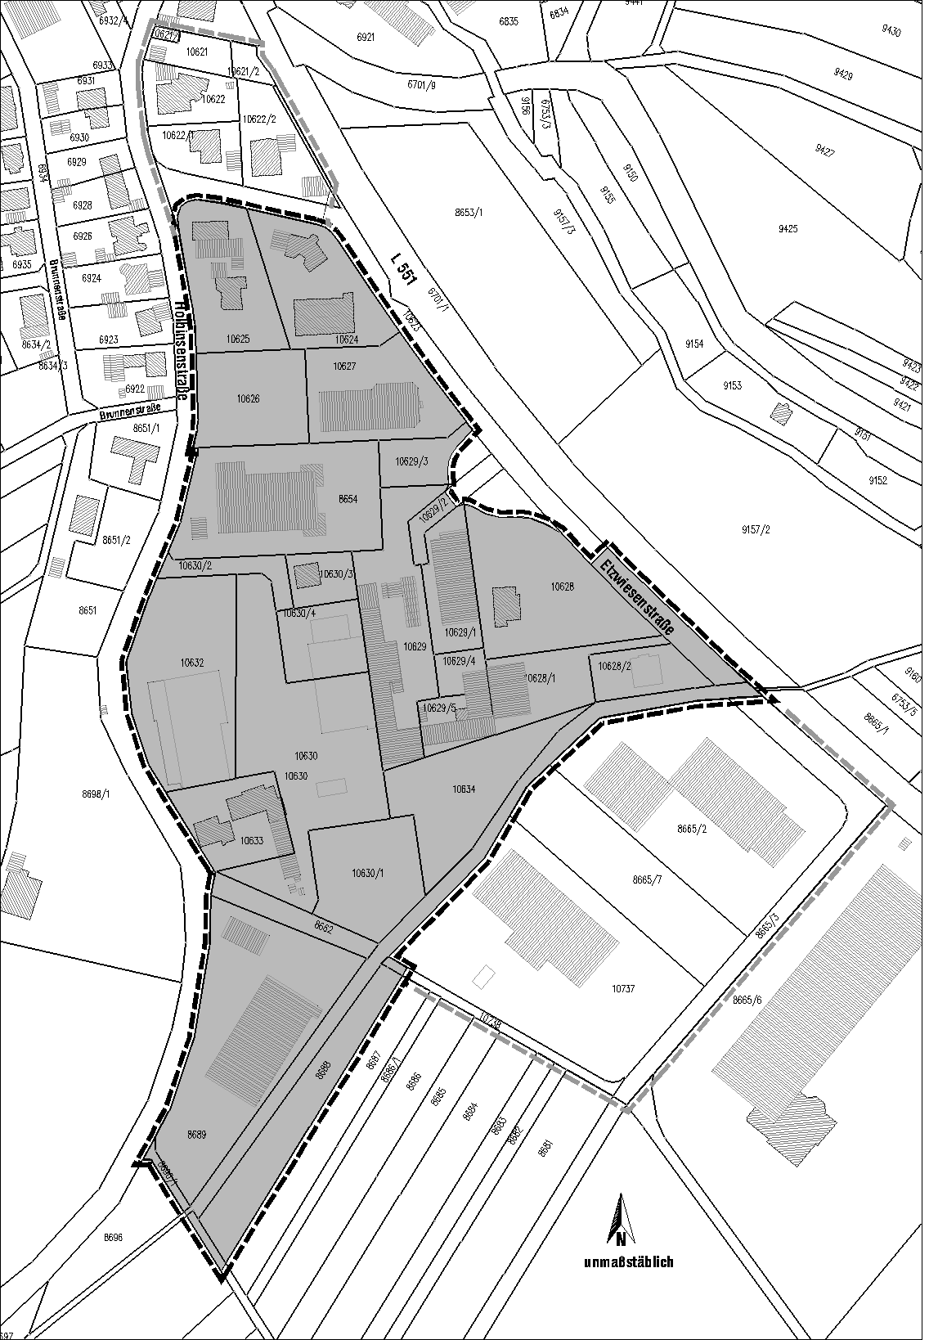
Ziel und Zweck der Planung

Mit der Änderung des Bebauungsplanes soll eine Reaktivierung brachgefallener, ehemals gewerblich genutzter Flächen ermöglicht werden. Die Aktualisierung des Planwerkes erfolgt unter der Prämisse der Sicherung vorhandener Gewerbebetriebe und Arbeitsplätze und unter Berücksichtigung derer auf die Zukunft hin ausgerichteten Entwicklungspotentiale.

Frühzeitige Beteiligung der Öffentlichkeit

Gemäß dem Beschluss des Gemeinderates wird die Öffentlichkeit in Form einer Auslegung des Bebauungsplan-Entwurfes sowie des Entwurfes Örtlichen Bauvorschriften frühzeitig am Verfahren beteiligt. Zu diesem Zwecke liegen diese in der Zeit vom 20.06.2022 bis 21.07.2022 im Rathaus der Gemeinde Angelbachtal, Schlossstraße 1, vor Zimmer 15 während der üblichen Dienststunden öffentlich aus.

Während der Auslegungsfrist sind die Entwurfsunterlagen auch im Internet unter www.angelbachtal.de einsehbar.

Neben dem Entwurf kann das Ergebnis der Schalltechnischen Untersuchung eingesehen werden. Die DIN-Normen, auf die in den Festsetzungen der Bebauungsplan-Änderung Bezug genommen wird, werden zur Einsichtnahme bereitgehalten.

Im Verlauf der Auslegungsfrist können gemäß § 3 Abs. 1 BauGB die Planungsinhalte erörtert und Äußerungen zum Änderungsentwurf schriftlich oder mündlich bei der Gemeinde 74918 Angelbachtal, Schlossstraße 1, zur Niederschrift gebracht werden.

Da das Ergebnis der Behandlung der Anregungen mitgeteilt wird, ist die Angabe der Anschrift des Verfassers zweckmäßig.

Angelbachtal, den 10.06.2022

Frank Werner
Bürgermeister

